第２回新座ブランド認定品一覧
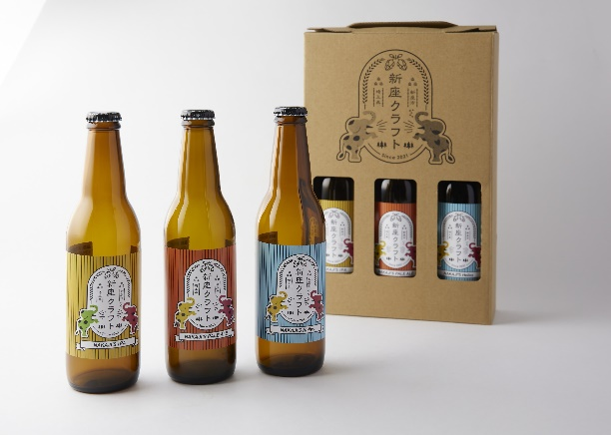
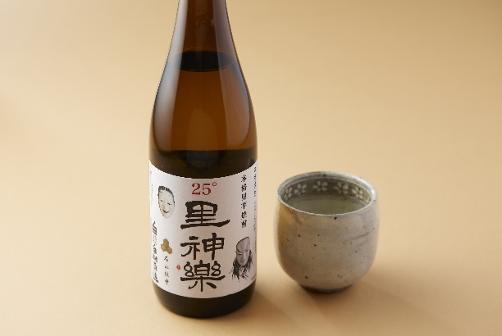

里芋焼酎「里神楽」／新座新友会 新座クラフト／㈱システムアドバンス
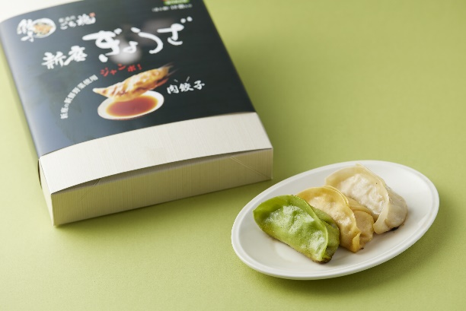
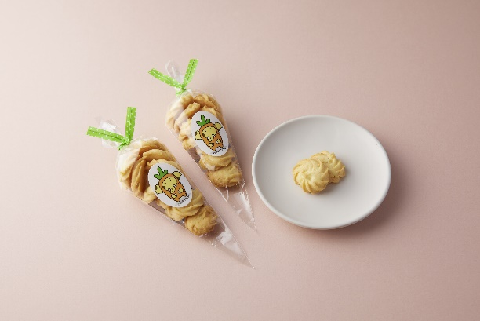

新座にんじんクッキー／NPO法人シンフォニー 新座ぎょうざ／㈱ごち魂
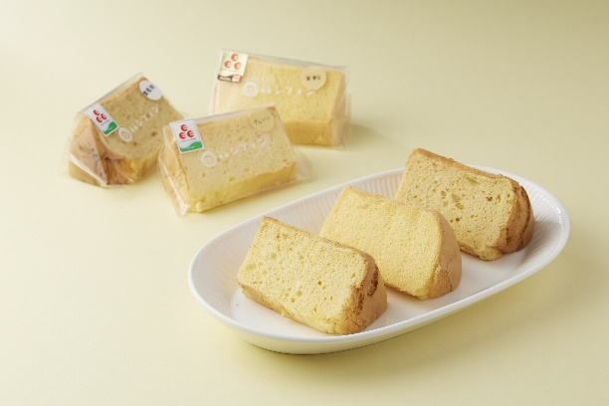
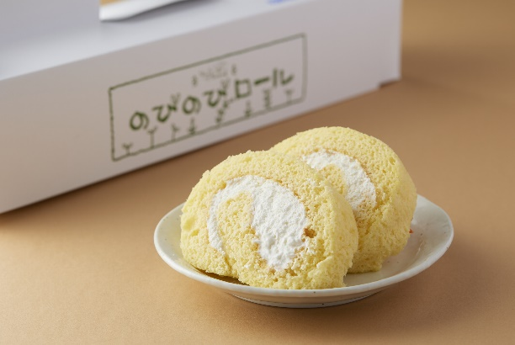

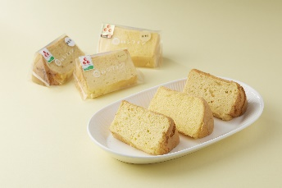
のびのびロール（究極の生クリーム）／㈲ニューアマンド 新座シフォン／まどのパン

